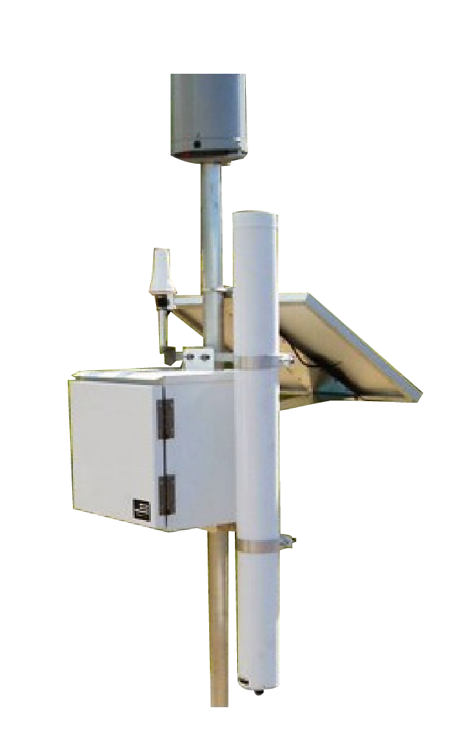
CRS2000B区域土壤水分测量系统
美国COSMOS
CRS-2000/B土壤含水量测量系统是一套创新的中尺度土壤含水量测量系统，该分析仪通过测量近地面由宇宙射线慢化过程产生的快中子浓度确定土壤含水量，其主要特点是无辐射、非接触、无破坏、不受土壤质地和盐分等影响；分析仪测量范围和测量深度适中，可野外连续自动测定或便携测量大面积的土壤含水量或等效积雪深度。
CRS-2000/B土壤含水量测量系统是遥感过程中反演土壤含水量的有效验证手段，也是与涡动相关分析系统进行地面数据校正的重要工具，更是农艺过程中进行区域尺度灌溉指导的有力工具，该设备对全球的食物生产、水资源分配、旱灾和洪灾预警、气候变化预报具有积极意义。
技术原理
环境中的宇宙射线粒子与原子核碰撞生成高能中子，这些高能中子在穿过空气与土壤时，与介质中的原子核尤其是与其本身质量相当的氢原子（质子）发生弹性碰撞而改变方向，并失去部分能量，逐渐慢化为快中子；快中子持续与氢原子（质子）发生弹性碰撞，慢化为慢中子，直至转化为热能。但是，并非所有的快速中子被慢化为慢中子，部分快中子逃逸到地表并迅速达到平衡，其中子数目受表层土壤湿度显著影响。通过探测地表附近的快中子数，通过计算得出大面积的土壤平均含水量。由于高能中子和快速中子与氢原子（主要是水中的氢原子、有机物等的氢原子）碰撞过程中能量损失最大，因此，碰撞后逃逸达到地表的快中子数目与土壤含水量关系密切，而对土壤化学性质不敏感，因此，该技术能最大限度满足土壤含水量的区域尺度测试需要。
主要特点
- 领先的宇宙射线方法
- 非插入式、非接触式测量
- 空间尺度覆盖大
- 对土壤盐度、密度、质地和表面粗糙度不敏感
- 最小的电力需要，可太阳能驱动
- 数据可无线传输
性能指标
- 测量范围：最大测量范围700米（350m半径），最大测量深度70厘米
- 量程：0～饱和
- 系统供电：6～26 VDC
- 系统耗电：95 mA@12 V
- 采集间隔：1 min～1 year可选
- 数据存储：内部SD卡，外部可更换SD卡
- 数据接口：USB，RS232
- 系统组成：中子探测器、数据采集器、大气压、湿度和温度传感器、太阳能供电系统、安装支架、机箱、GSM或铱星无线网络传输模块等；也可增加降雨量、TDR土壤含水量等传感器。

